LỄ KHAI GIẢNG NĂM HỌC 2023 - 2024 CỦA TRƯỜNG TH&THCS PHÚ THỊNH

Hòa trong không khí tưng bừng của cả nước đón chào năm học mới, sáng ngày mồng 05 tháng 9 năm 2023, Trường TH&THCS Phú Thịnh long trọng tổ chức lễ khai giảng năm học 2023 – 2024.
Lễ khai giảng năm nay, trường vinh dự được đón đồng chí Nguyễn Lê Huy – Ủy viên Ban Thường vụ Tỉnh ủy, Phó Chủ tịch thường trực UBND tỉnh Hưng Yên cùng các đồng chí lãnh đạo Huyện ủy, Phòng GD&ĐT huyện Kim Động; các đồng chí lãnh đạo xã và Ban đại diện cha mẹ học sinh của nhà trường.
Mở đầu chương trình của buổi lễ là nội dung đón các em học sinh lớp 1. 77 HS lớp 1 cùng các anh chị học sinh lớp 9 tay trong tay bước vào lễ đài trong sự chào đón hân hoan của các vị đại biểu, thầy cô giáo và học sinh toàn trường.
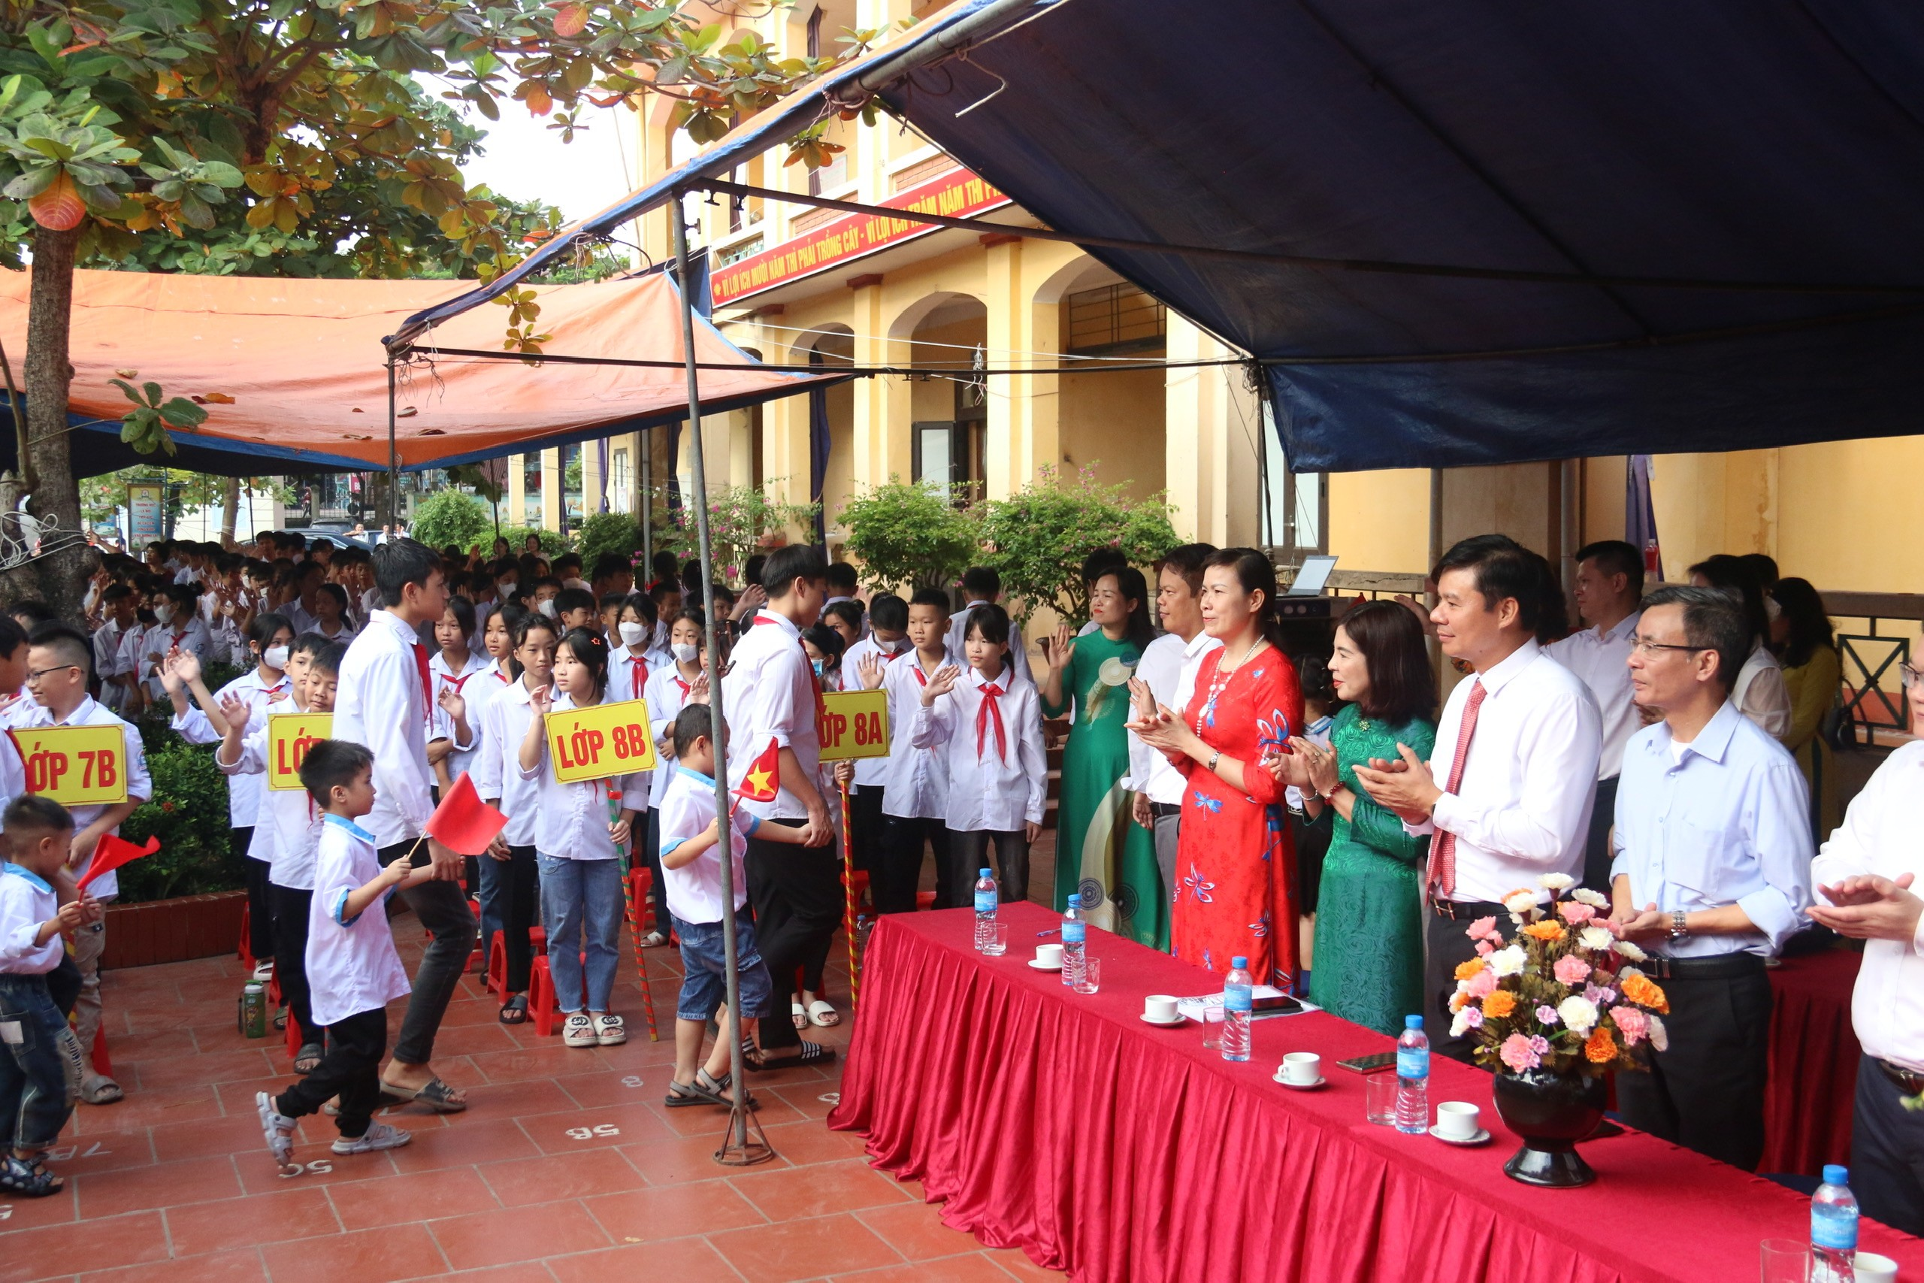
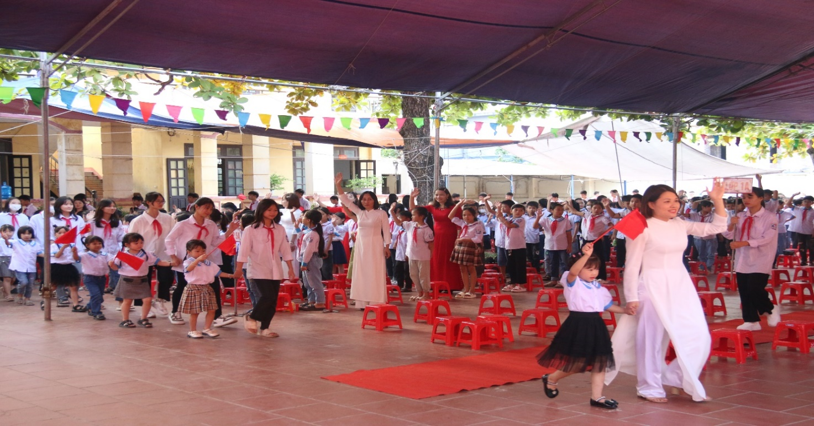
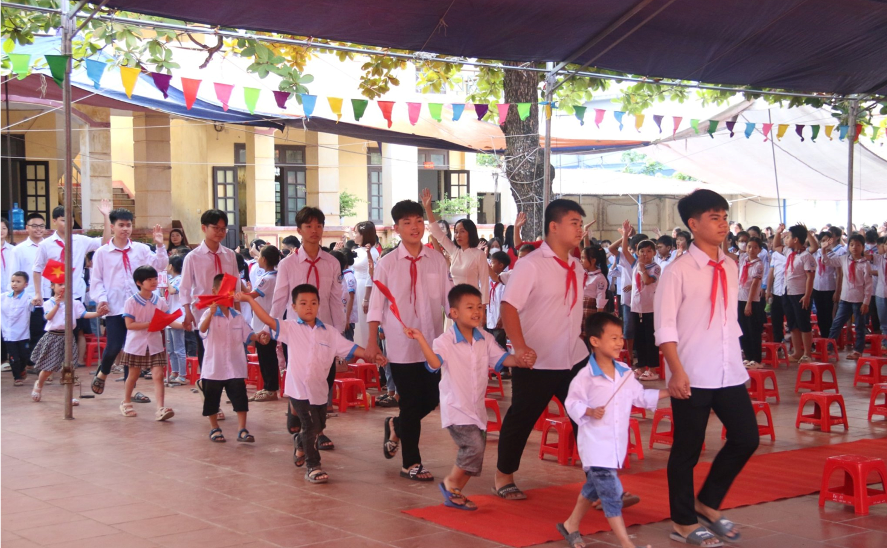

Sau lễ chào cờ, nhân dịp khai giảng năm học mới, các cấp lãnh đạo, Ban đại diện cha mẹ học sinh và một số cơ quan, doanh nghiệp đã có những lẵng hoa tươi thắm chúc mừng nhà trường, động viên các thầy cô luôn phát huy hết tinh thần trách nhiệm và lòng yêu nghề để cống hiến cho sự nghiệp giáo dục, góp phần nâng cao vị thế nhà trường.

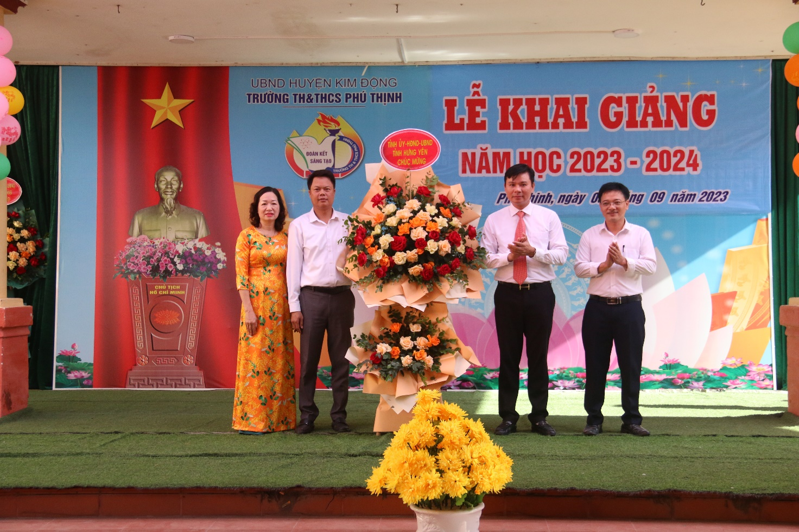
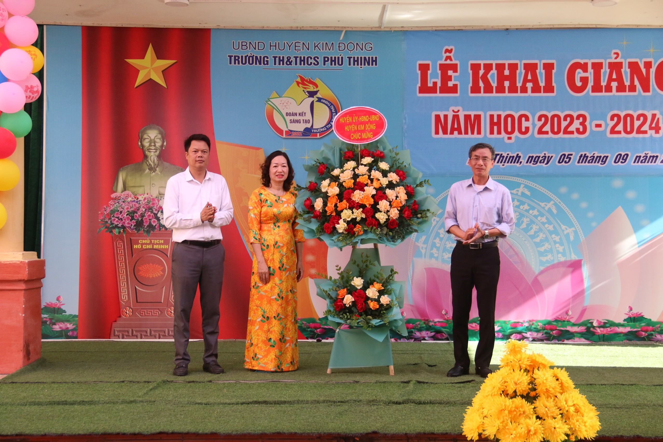

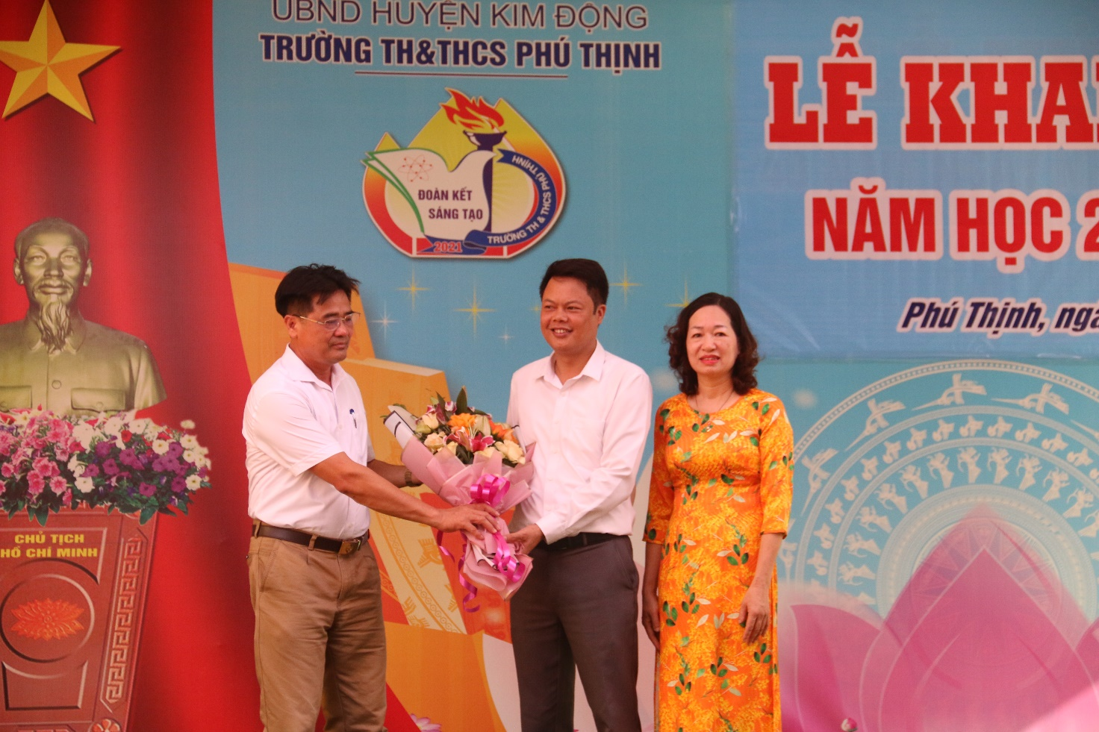
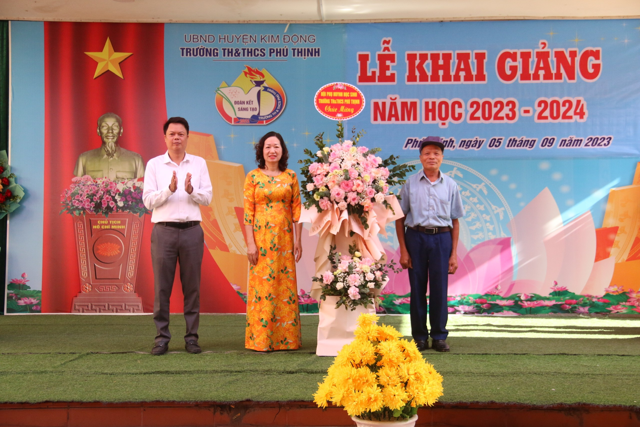
Tiếp theo chương trình của buổi lễ, đồng chí Trần Thị Thu Hà– Phó Bí thư Chi bộ, Phó Hiệu trưởng nhà trường đọc Thư của Chủ tịch nước Võ Văn Thưởng gửi ngành giáo dục nhân ngày khai giảng năm học 2013 - 2024. Đồng chí Nguyễn Công Nguyên – Bí thư Chi bộ, Hiệu trưởng nhà trường đọc diễn văn khai giảng. Diễn văn khai giảng đã nhấn mạnh những kết quả to lớn mà nhà trường đã đạt được trong năm học 2022 – 2023 đồng thời nêu rõ phương hướng nhiệm vụ cũng như những mục tiêu phấn đấu trong năm học 2023 – 2024.
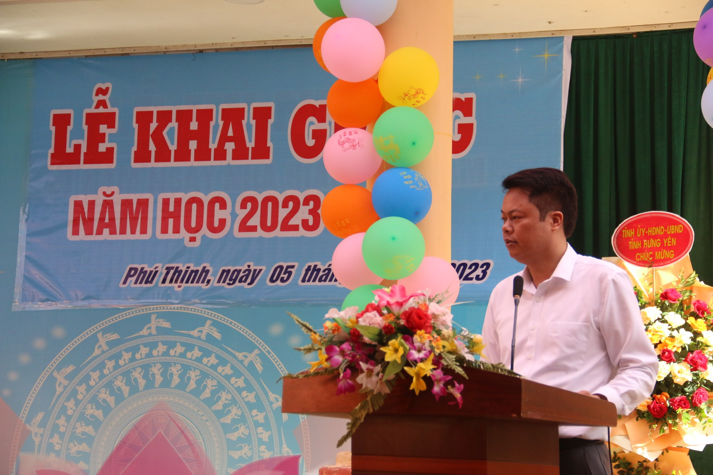
Sau diễn văn, thầy Hiệu trưởng đã đánh trống khai giảng, chính thức bắt đầu năm học mới.

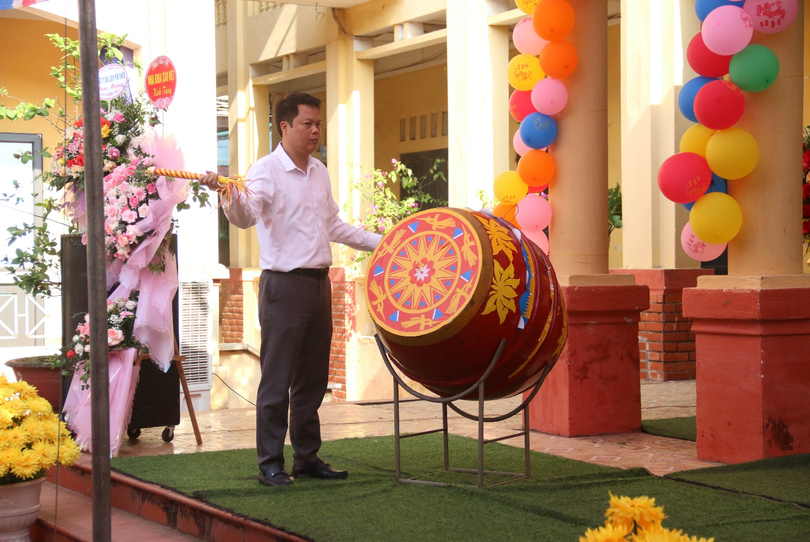

Sau phần lễ là phần hội. Những tiết mục văn nghệ đặc sắc với sự biểu diễn thầy và trò nhà trường đã mang đến bầu không khí vui tươi, phấn khởi.
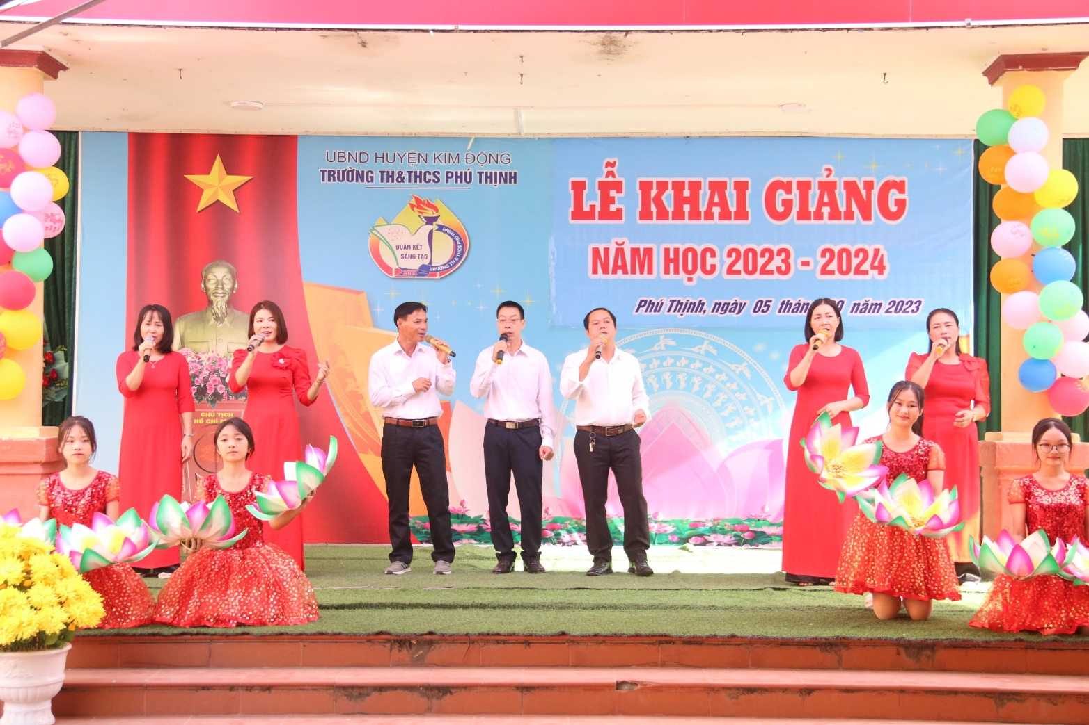
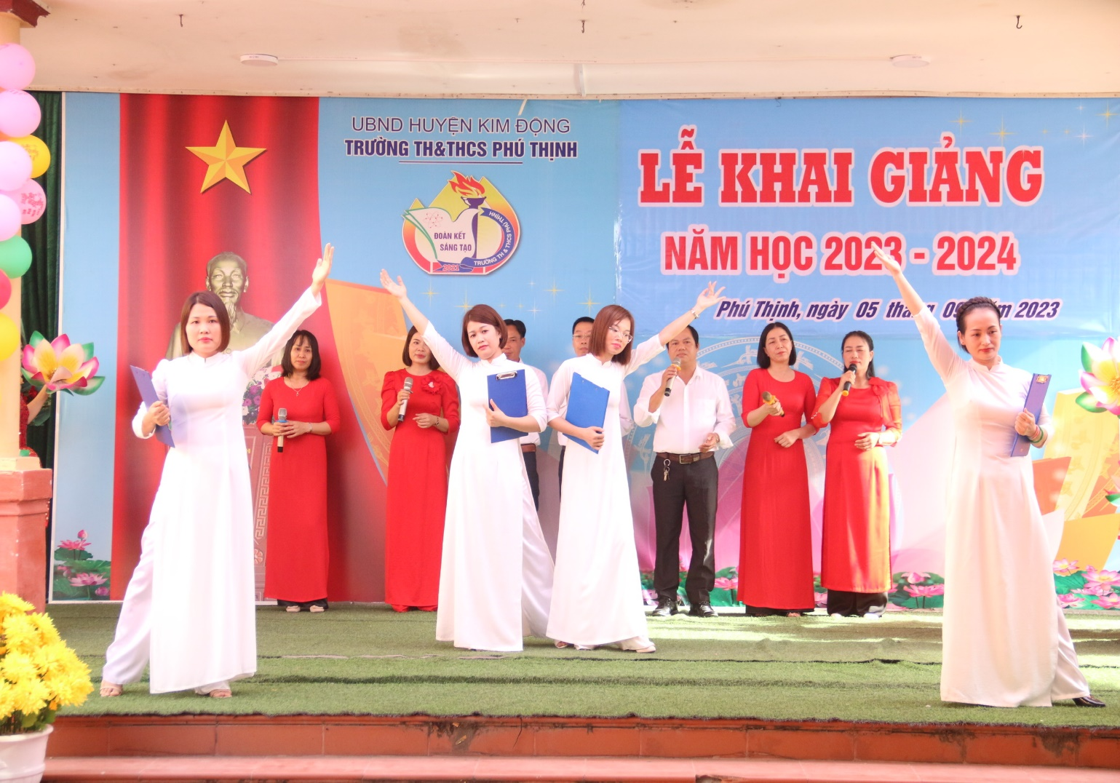
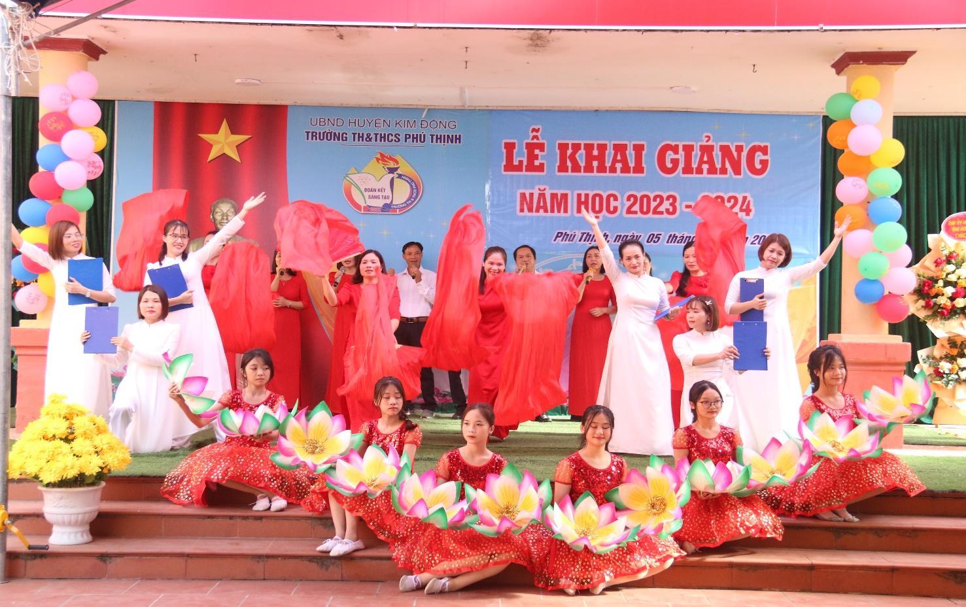
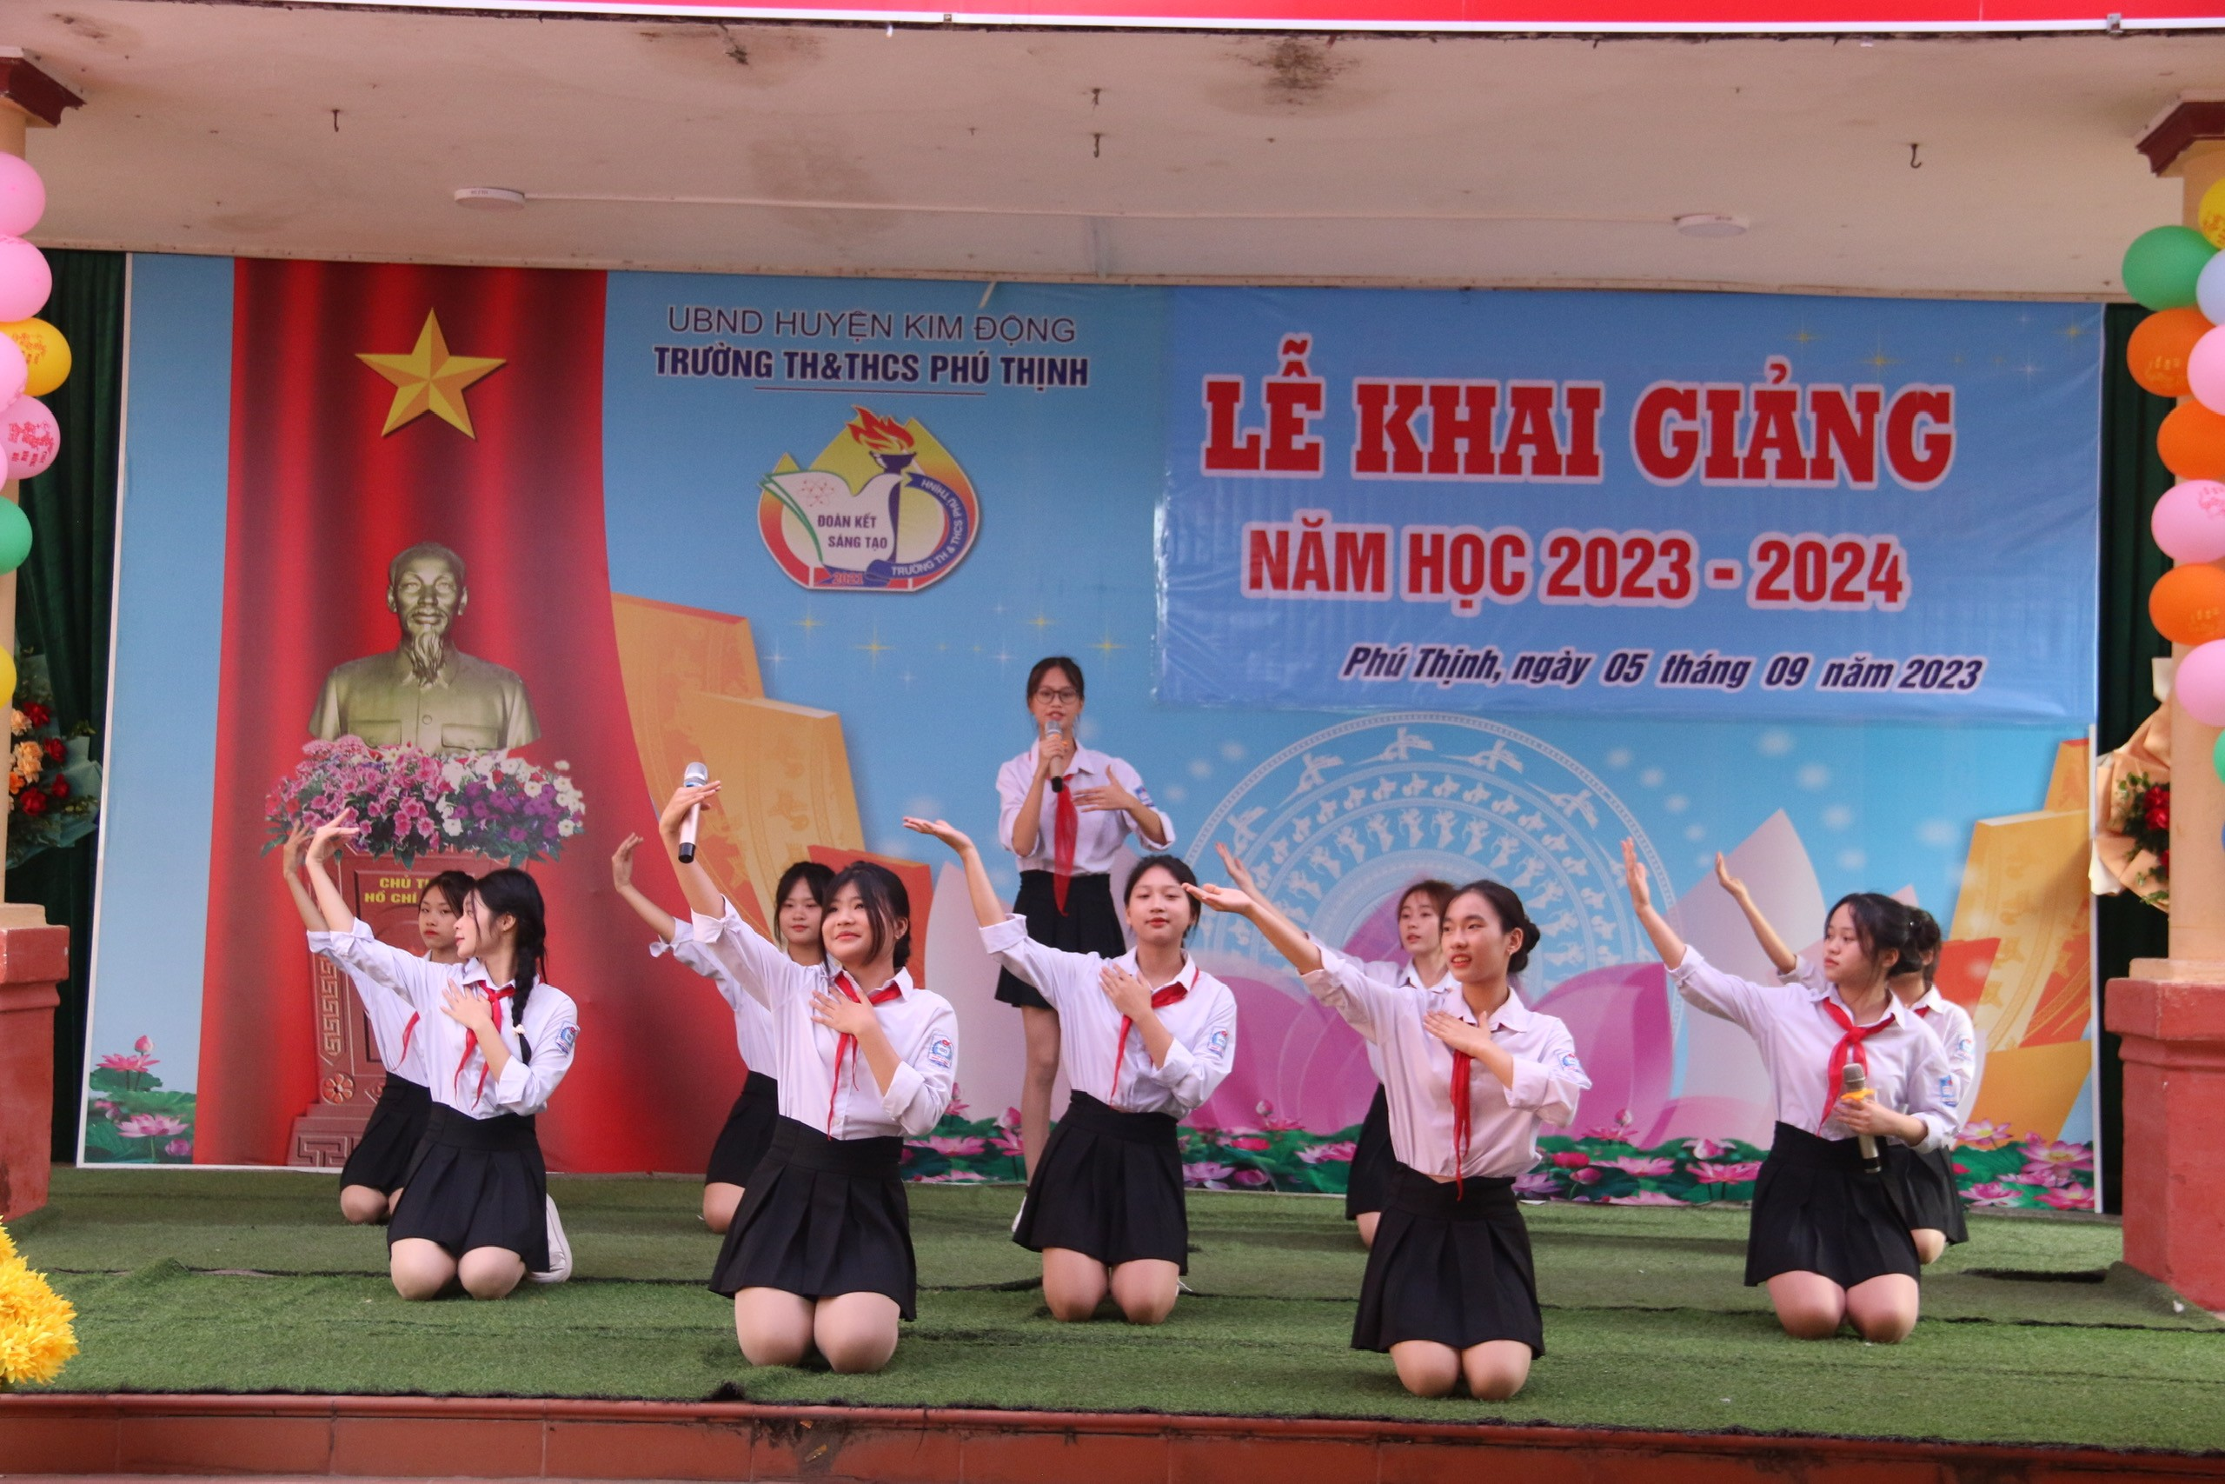
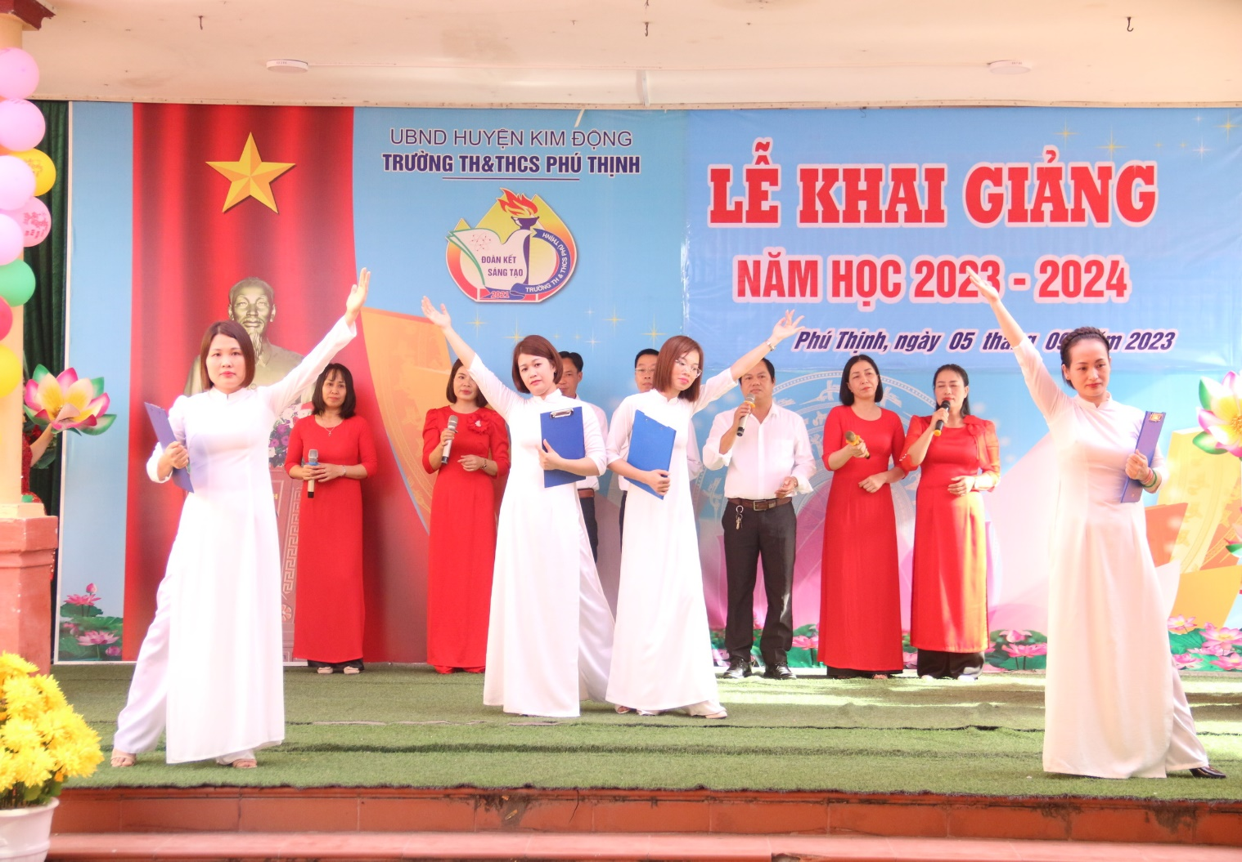
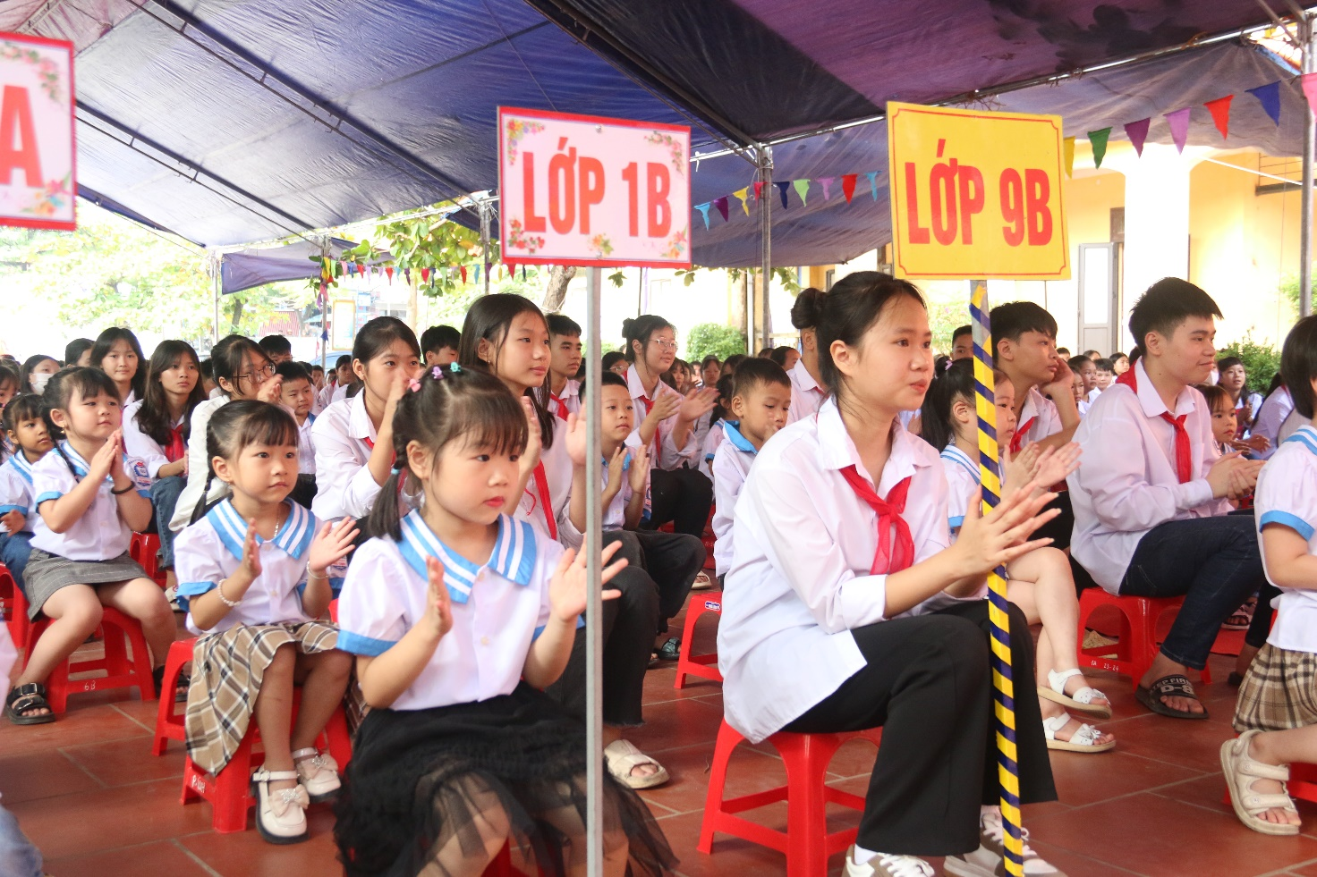

Buổi lễ kết thúc trong niềm vui hân hoan của thày trò nhà trường. Tất cả như hứa hẹn một năm học mới với những niềm vui mới, thắng lợi mới sẽ đến với thày trò Trường TH&THCS Phú Thịnh.

